Sprawozdanie Laboratoryjne

Sztuczna Inteligencja i inżynieria wiedzy 15:15 Piątek

Prowadzący: Dr. Inż. Paweł Myszkowski

Przygotował:

Marcin Kropacz,

3 rok, Informatyka,

Wydział Informatyki i Zarządzania

Politechnika Wrocławska,

05.06.2019

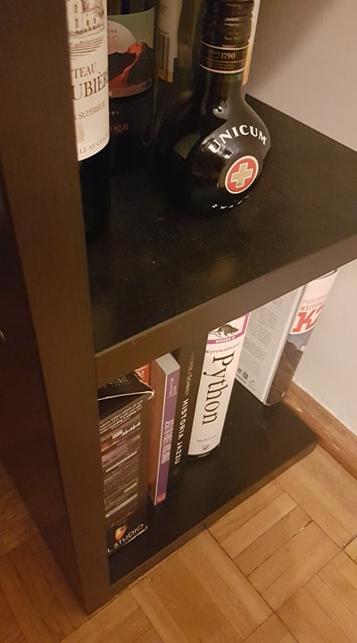 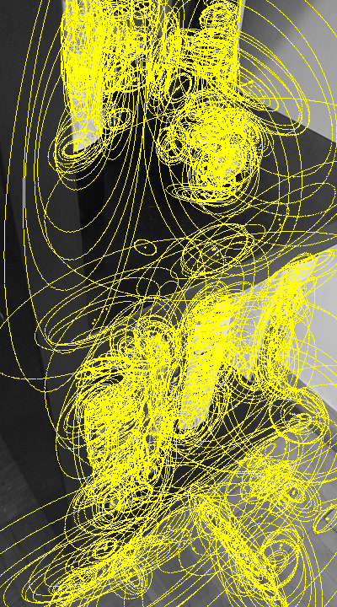  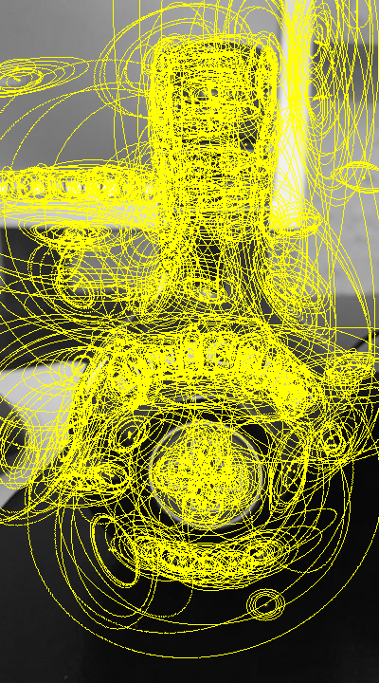 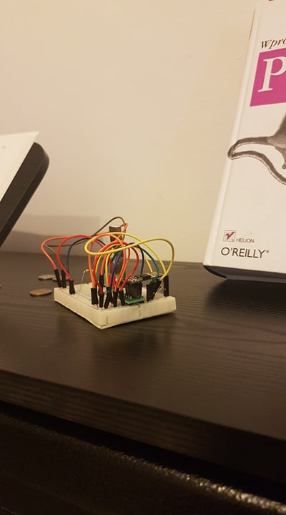 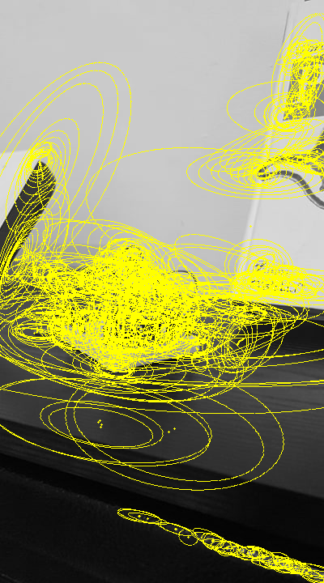 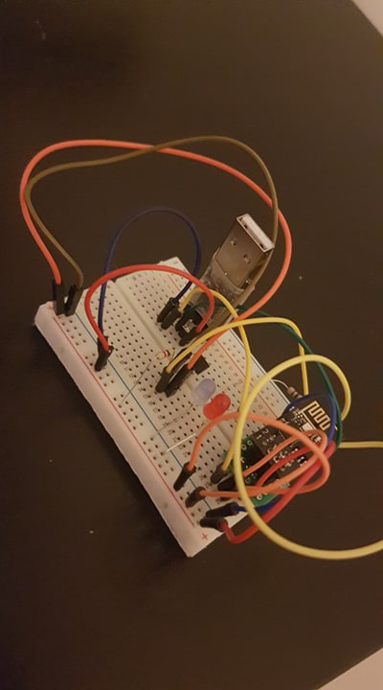 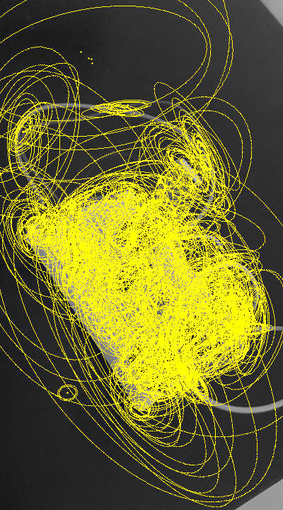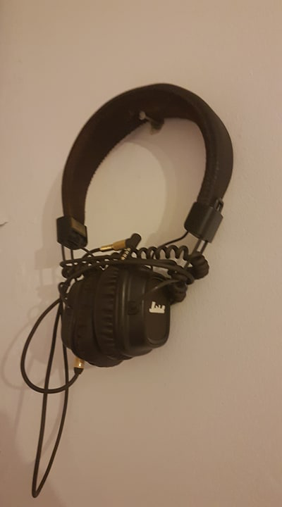 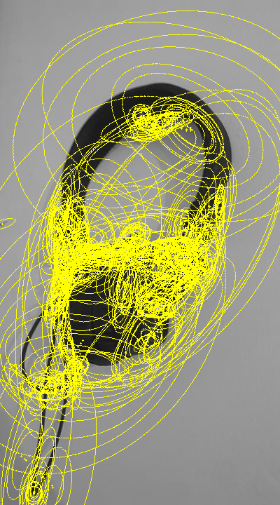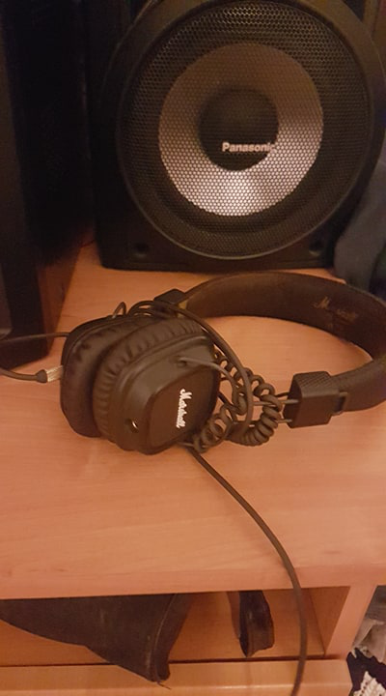 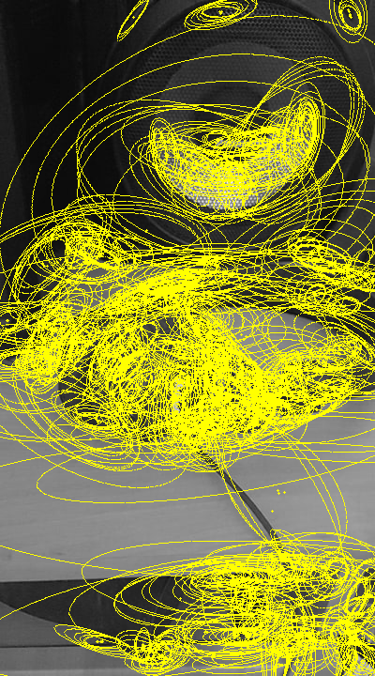 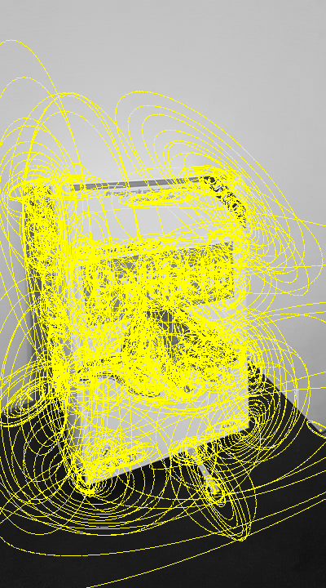 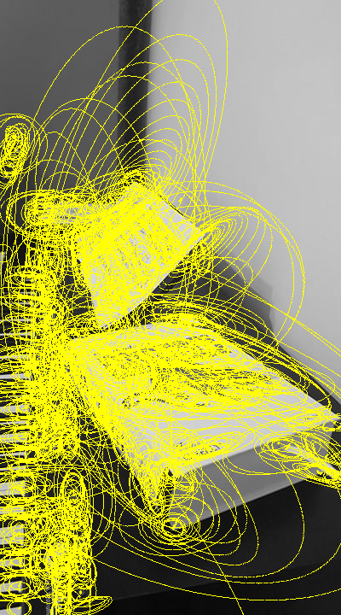 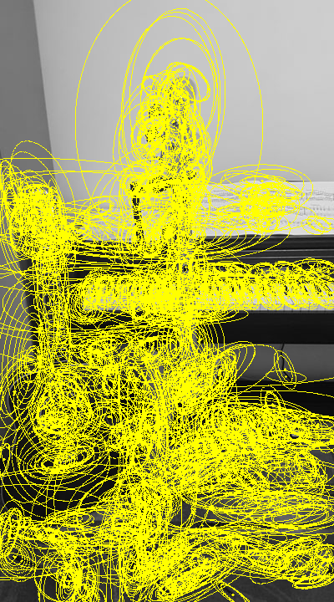 

Analiza spójności sąsiedztwa

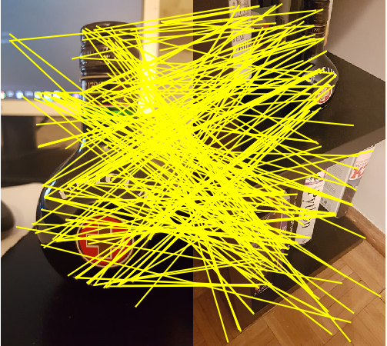Ilość potencjalnych Par: 220

Ilość potwierdzonych par: 220

Rozmiar sąsiedztwa: 23

Próg integralności: 0

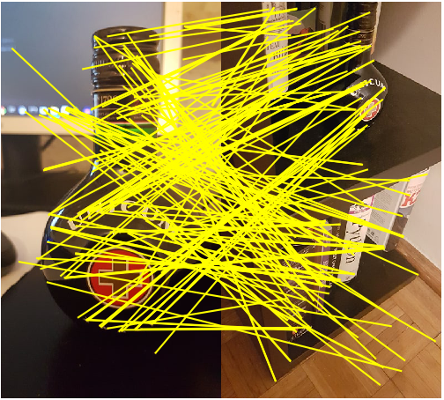Ilość potencjalnych Par: 220

Ilość potwierdzonych par: 174

Rozmiar sąsiedztwa: 23

Próg integralności: 2

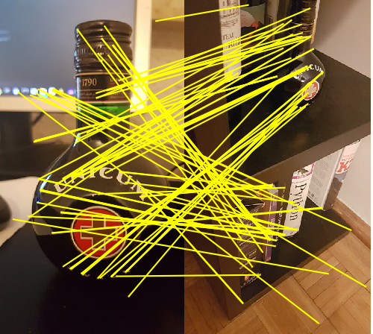lość potencjalnych Par: 220

Ilość potwierdzonych par: 95

Rozmiar sąsiedztwa: 23

Próg integralności: 5

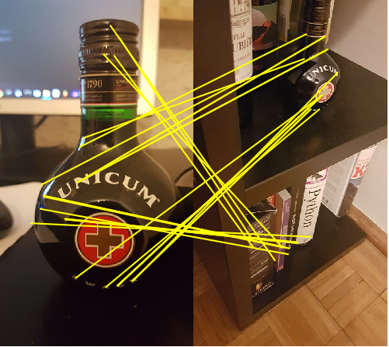Ilość potencjalnych Par: 220

Ilość potwierdzonych par: 29

Rozmiar sąsiedztwa: 23

Próg integralności: 9

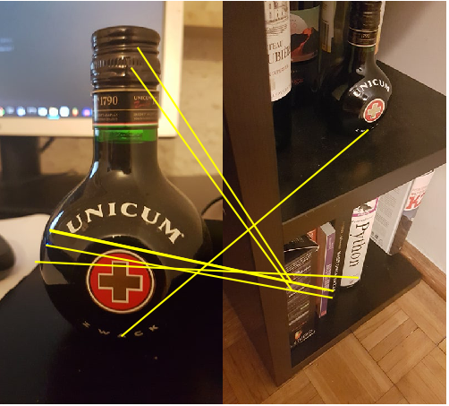Ilość potencjalnych Par: 220

Ilość potwierdzonych par: 1

Rozmiar sąsiedztwa: 23

Próg integralności: 8

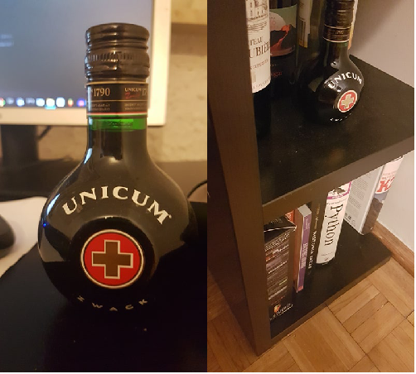Ilość potencjalnych Par: 220

Ilość potwierdzonych par: 0

Rozmiar sąsiedztwa: 23

Próg integralności: 19

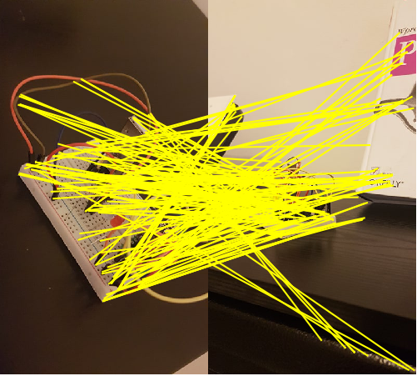Ilość potencjalnych Par: 174

Ilość potwierdzonych par: 174

Rozmiar sąsiedztwa: 23

Próg integralności: 0

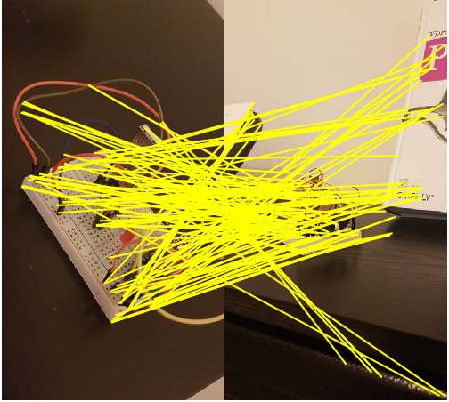Ilość potencjalnych Par: 174

Ilość potwierdzonych par: 151

Rozmiar sąsiedztwa: 23

Próg integralności: 2

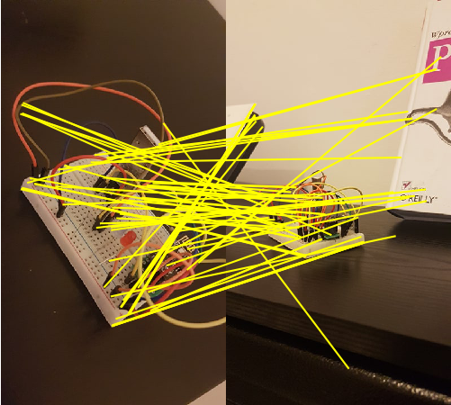lość potencjalnych Par: 174

Ilość potwierdzonych par: 68

Rozmiar sąsiedztwa: 23

Próg integralności: 5

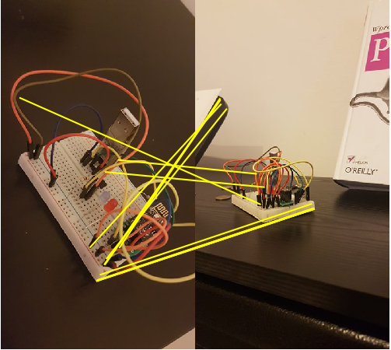Ilość potencjalnych Par: 174

Ilość potwierdzonych par: 14

Rozmiar sąsiedztwa: 23

Próg integralności: 9

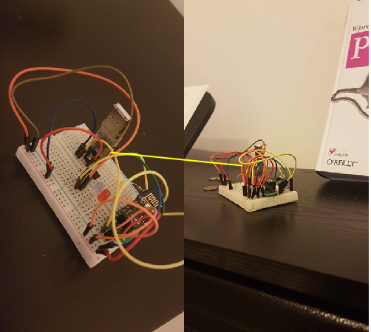Ilość potencjalnych Par: 174

Ilość potwierdzonych par: 1

Rozmiar sąsiedztwa: 23

Próg integralności: 13

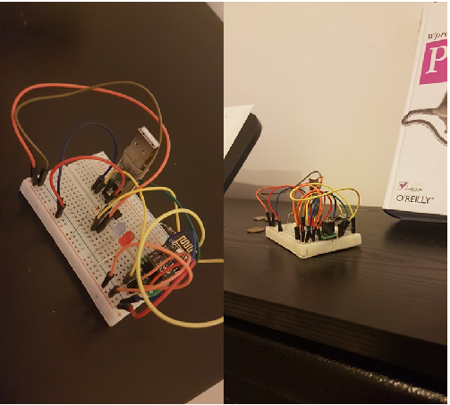Ilość potencjalnych Par: 174

Ilość potwierdzonych par: 0

Rozmiar sąsiedztwa: 23

Próg integralności: 19

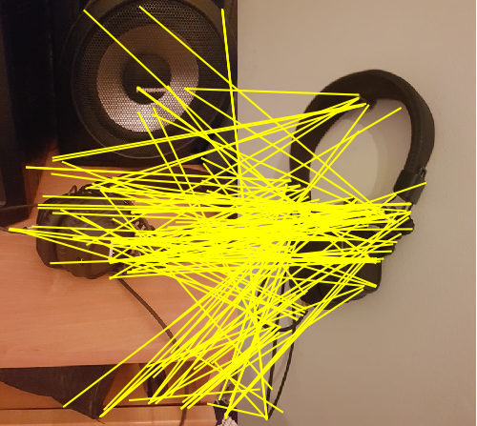Ilość potencjalnych Par: 166

Ilość potwierdzonych par: 166

Rozmiar sąsiedztwa: 23

Próg integralności: 0

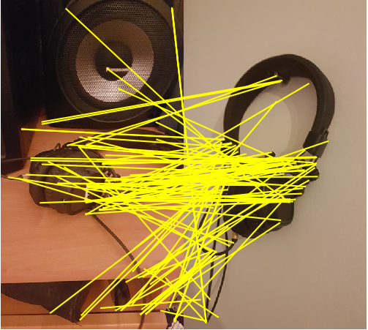Ilość potencjalnych Par: 166

Ilość potwierdzonych par: 131

Rozmiar sąsiedztwa: 23

Próg integralności: 2

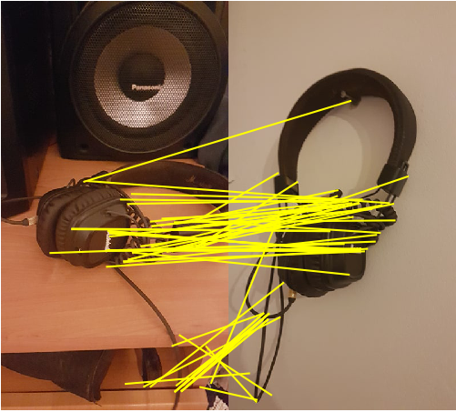lość potencjalnych Par: 166

Ilość potwierdzonych par: 105

Rozmiar sąsiedztwa: 23

Próg integralności: 5

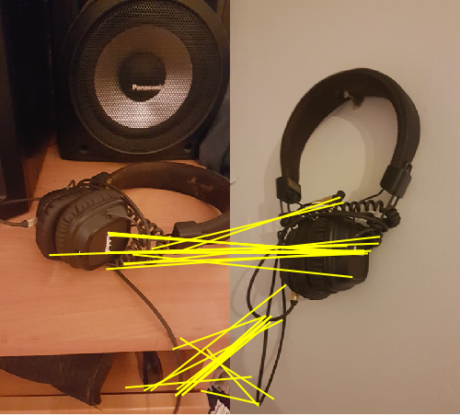Ilość potencjalnych Par: 166

Ilość potwierdzonych par: 34

Rozmiar sąsiedztwa: 23

Próg integralności: 9

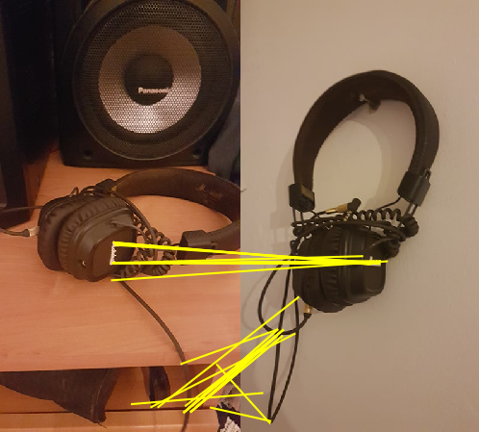Ilość potencjalnych Par: 166

Ilość potwierdzonych par: 27

Rozmiar sąsiedztwa: 23

Próg integralności: 13

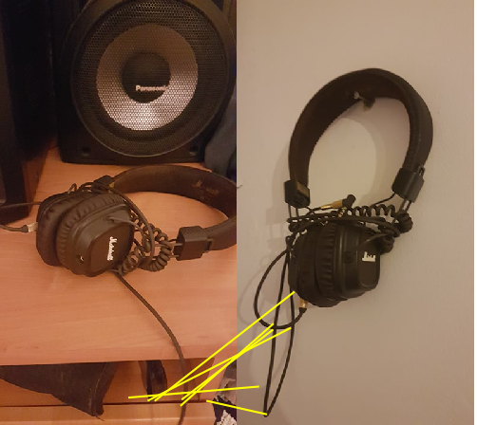Ilość potencjalnych Par: 166

Ilość potwierdzonych par: 6

Rozmiar sąsiedztwa: 23

Próg integralności: 19

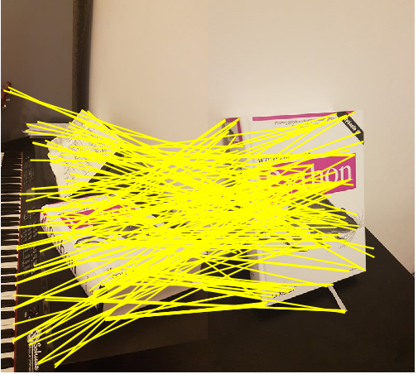Ilość potencjalnych Par: 186

Ilość potwierdzonych par: 186

Rozmiar sąsiedztwa: 23

Próg integralności: 0

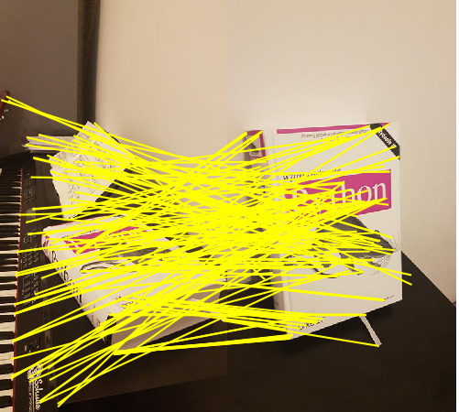Ilość potencjalnych Par: 186

Ilość potwierdzonych par: 158

Rozmiar sąsiedztwa: 23

Próg integralności: 2

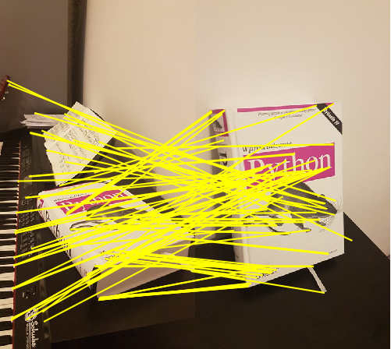lość potencjalnych Par: 186

Ilość potwierdzonych par: 105

Rozmiar sąsiedztwa: 23

Próg integralności: 5

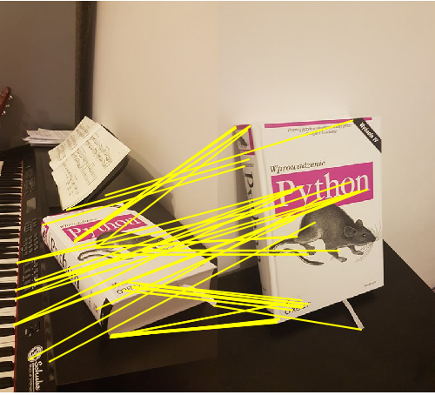Ilość potencjalnych Par: 186

Ilość potwierdzonych par: 52

Rozmiar sąsiedztwa: 23

Próg integralności: 9

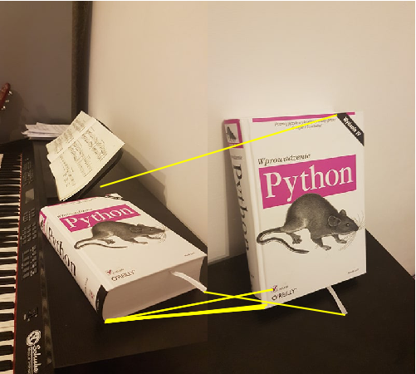Ilość potencjalnych Par: 186

Ilość potwierdzonych par: 12

Rozmiar sąsiedztwa: 23

Próg integralności: 13

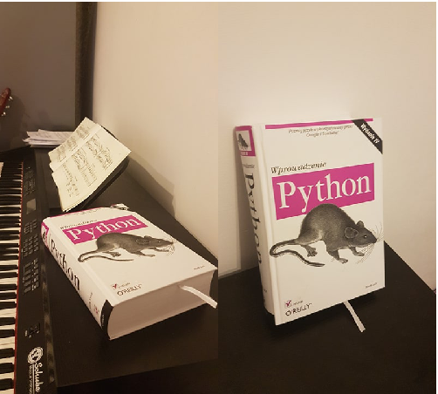Ilość potencjalnych Par: 186

Ilość potwierdzonych par: 0

Rozmiar sąsiedztwa: 23

Próg integralności: 19

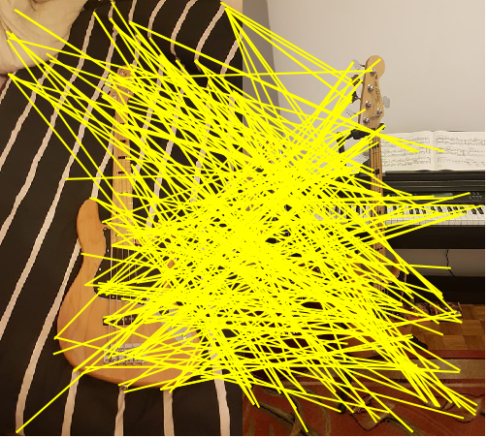Ilość potencjalnych Par: 261

Ilość potwierdzonych par: 261

Rozmiar sąsiedztwa: 23

Próg integralności: 0

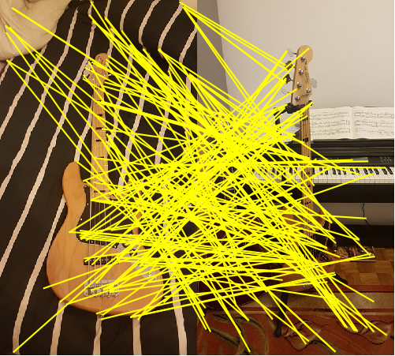Ilość potencjalnych Par: 261

Ilość potwierdzonych par: 173

Rozmiar sąsiedztwa: 23

Próg integralności: 2

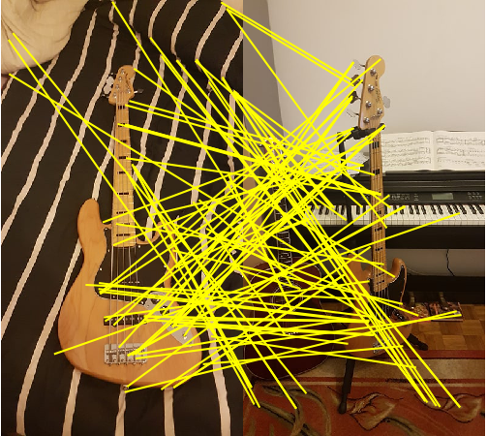lość potencjalnych Par: 261

Ilość potwierdzonych par: 64

Rozmiar sąsiedztwa: 23

Próg integralności: 5

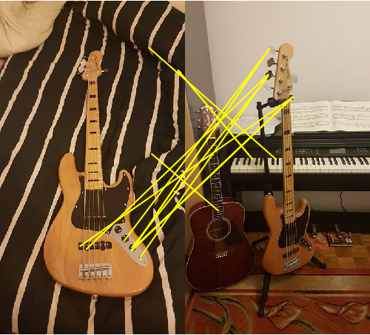Ilość potencjalnych Par: 261

Ilość potwierdzonych par: 14

Rozmiar sąsiedztwa: 23

Próg integralności: 9

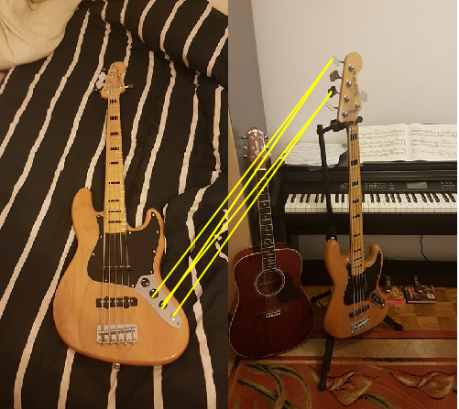Ilość potencjalnych Par: 261

Ilość potwierdzonych par: 261

Rozmiar sąsiedztwa: 23

Próg integralności: 18

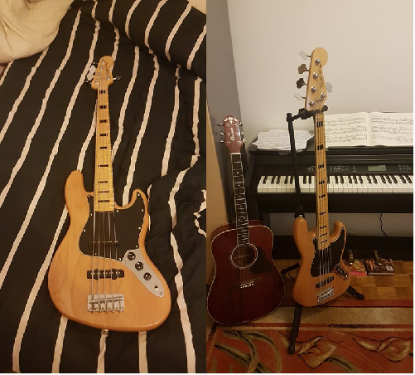Ilość potencjalnych Par: 261

Ilość potwierdzonych par: 261

Rozmiar sąsiedztwa: 23

Próg integralności: 19

RANSAC – transformata afiniczna

Maksymalny błąd: 139

Liczba Iteracji: 1000

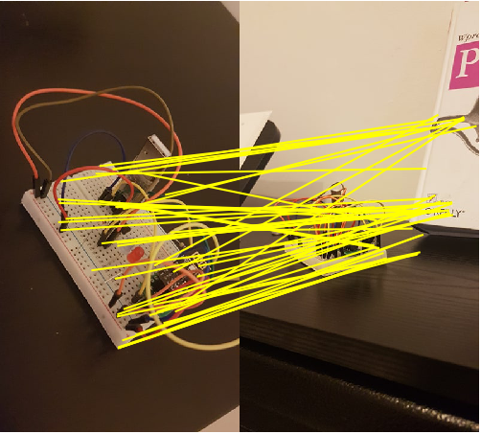

Ilość potencjalnych Par: 174

Ilość potwierdzonych par: 51

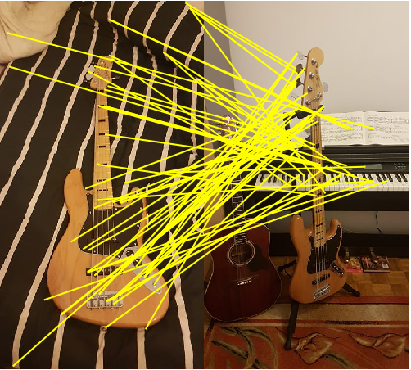Ilość potencjalnych Par: 261

Ilość potwierdzonych par: 67

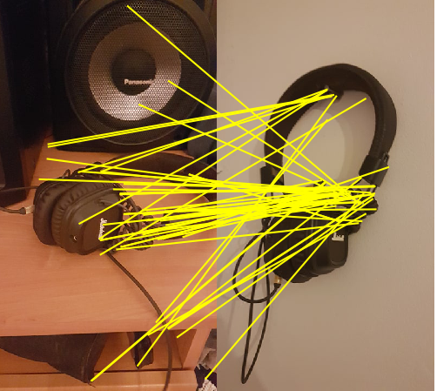Ilość potencjalnych Par: 166

Ilość potwierdzonych par: 57

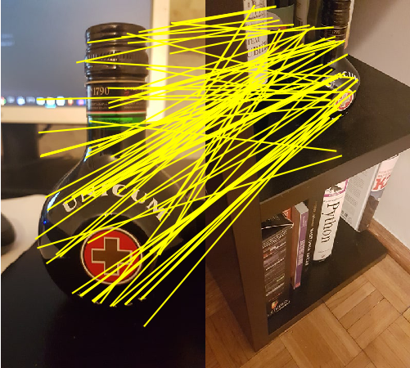Ilość potencjalnych Par: 261

Ilość potwierdzonych par: 67

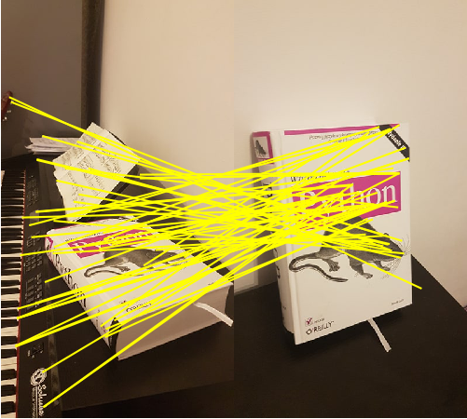Ilość potencjalnych Par: 186

Ilość potwierdzonych par: 56

Badanie wpływu parametrów:

Liczba Iteracji: 1000

Ilość potencjalnych Par: 261

Ilość potwierdzonych par: 261

Maksymalny błąd: 139

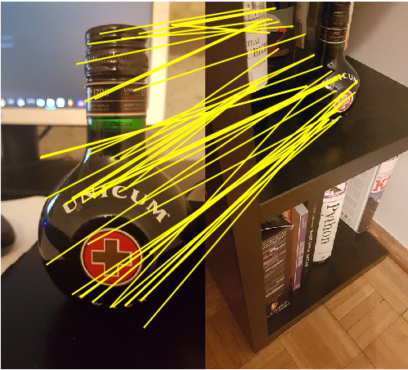Ilość potencjalnych Par: 220

Ilość potwierdzonych par: 58

Maksymalny błąd: 100

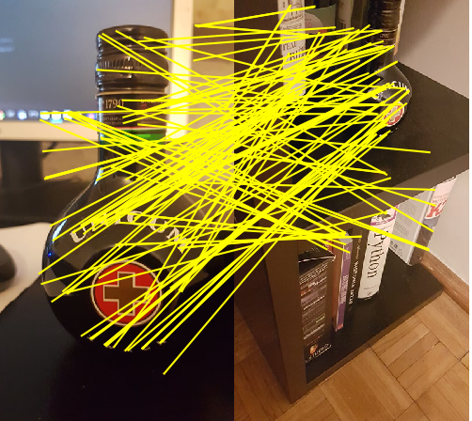Ilość potencjalnych Par: 220

Ilość potwierdzonych par: 116

Maksymalny błąd: 200

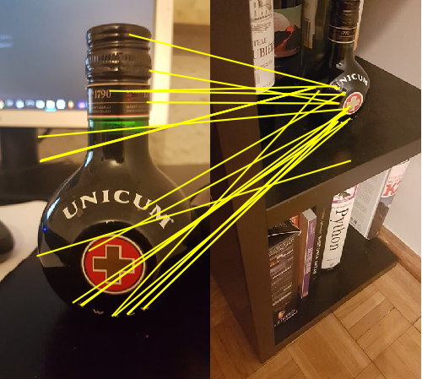Ilość potencjalnych Par: 220

Ilość potwierdzonych par: 225

Maksymalny błąd: 70

Maksymalny błąd: 100

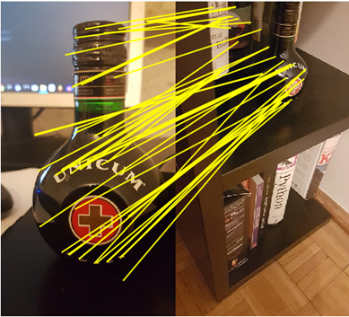Ilość potencjalnych Par: 220

Ilość potwierdzonych par: 58

Liczba iteracji: 1000

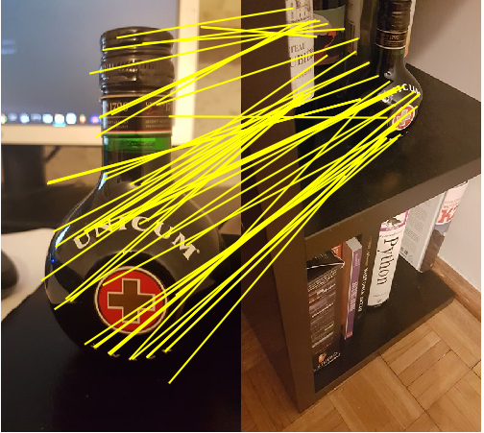Ilość potencjalnych Par: 220

Ilość potwierdzonych par: 58

Liczba iteracji: 2000

Ilość potencjalnych Par: 220

Ilość potwierdzonych par: 58

Liczba iteracji: 3000

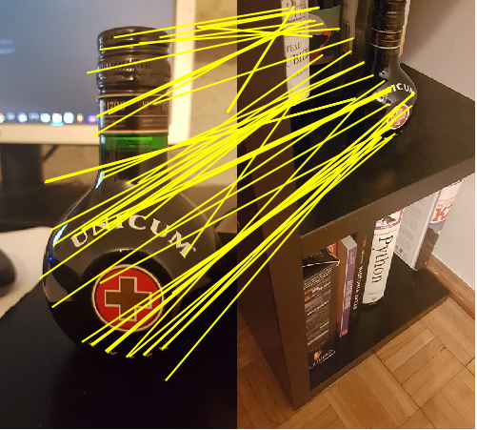Ilość potencjalnych Par: 220

Ilość potwierdzonych par: 60

Liczba iteracji: 5000

Ilość potencjalnych Par: 220

Ilość potwierdzonych par: 58

Liczba iteracji: 10000

**RANSAC – transformacja perspektywiczna**

Maksymalny błąd: 100

Liczba Iteracji: 1000

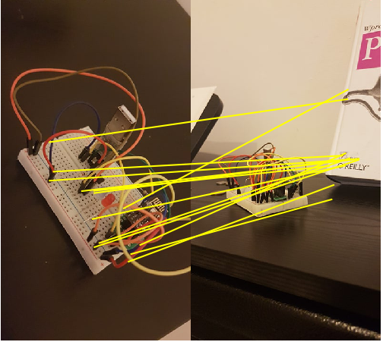

Ilość potencjalnych Par: 174

Ilość potwierdzonych par: 51

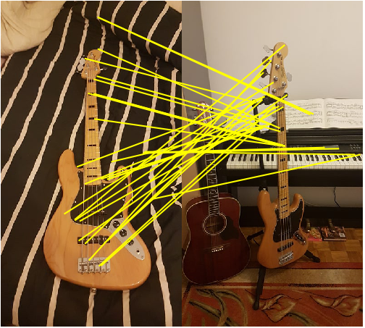Ilość potencjalnych Par: 261

Ilość potwierdzonych par: 67

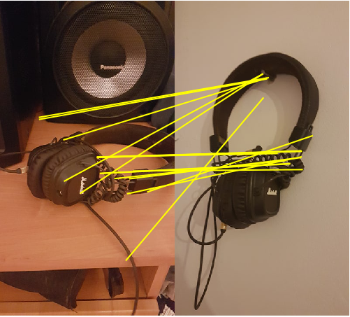Ilość potencjalnych Par: 166

Ilość potwierdzonych par: 16

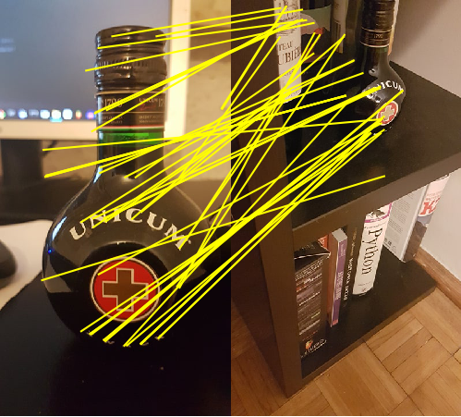Ilość potencjalnych Par: 220

Ilość potwierdzonych par: 50

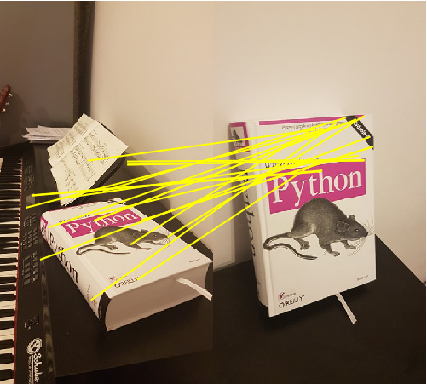Ilość potencjalnych Par: 186

Ilość potwierdzonych par: 20

Badanie wpływu parametrów:

Liczba Iteracji: 1000

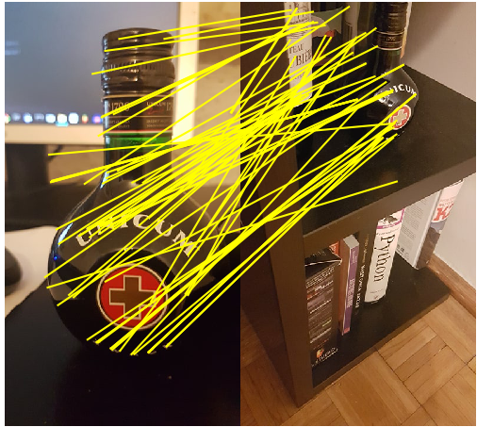Ilość potencjalnych Par: 261

Ilość potwierdzonych par: 66

Maksymalny błąd: 139

Ilość potencjalnych Par: 220

Ilość potwierdzonych par: 58

Maksymalny błąd: 100

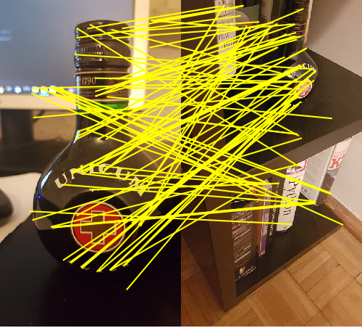

Ilość potencjalnych Par: 220

Ilość potwierdzonych par: 101

Maksymalny błąd: 200

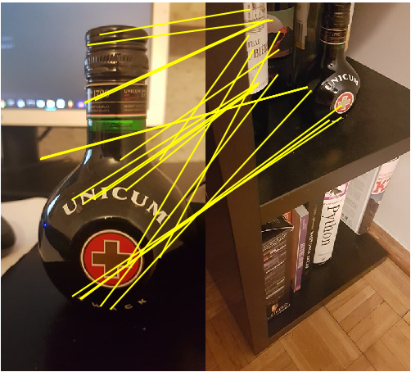Ilość potencjalnych Par: 220

Ilość potwierdzonych par: 225

Maksymalny błąd: 70

Maksymalny błąd: 100

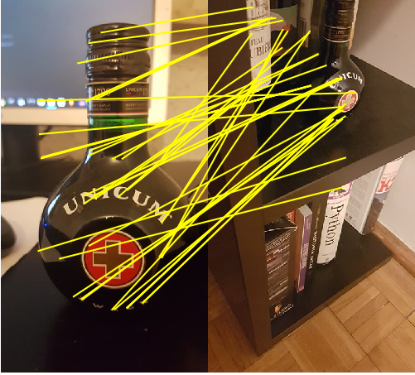Ilość potencjalnych Par: 220

Ilość potwierdzonych par: 44

Liczba iteracji: 1000

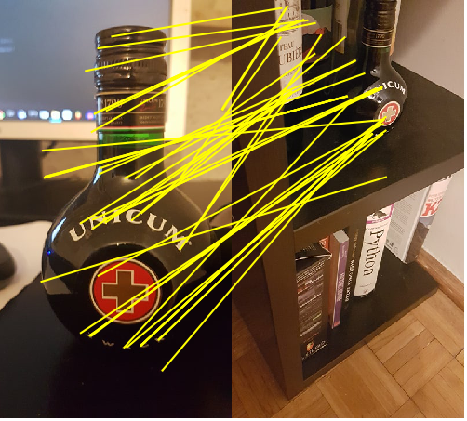Ilość potencjalnych Par: 220

Ilość potwierdzonych par: 45

Liczba iteracji: 2000

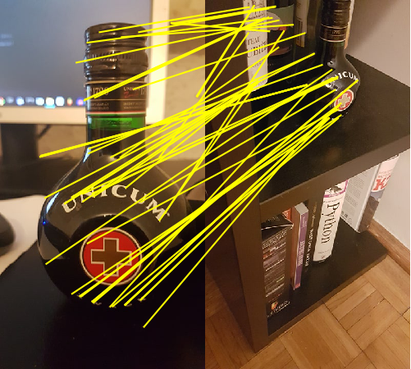Ilość potencjalnych Par: 220

Ilość potwierdzonych par: 56

Liczba iteracji: 3000

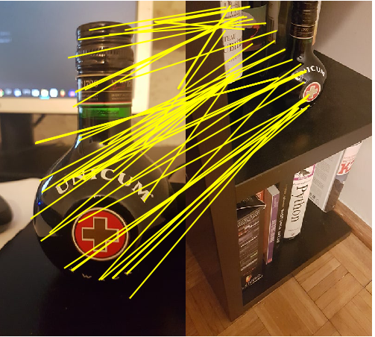Ilość potencjalnych Par: 220

Ilość potwierdzonych par: 56

Liczba iteracji: 5000

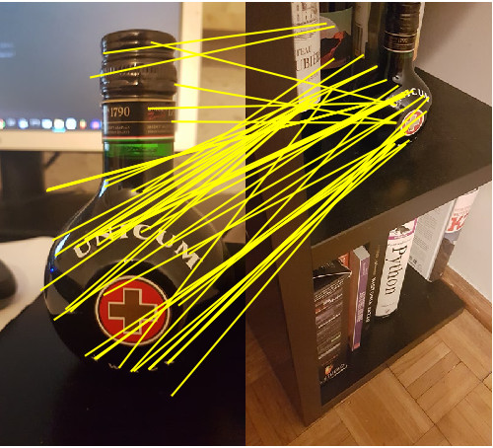Ilość potencjalnych Par: 220

Ilość potwierdzonych par: 51

Liczba iteracji: 10000